参考游戏：https://www.bilibili.com/video/BV1Ux4y1D76g/?spm_id_from=333.337.search-card.all.click&vd_source=f7eb5c4f7fb9278d07d3270fc91162ad
参考卡牌动画
https://www.bilibili.com/video/BV1ScWozHEto/?spm_id_from=333.337.search-card.all.click&vd_source=f7eb5c4f7fb9278d07d3270fc91162ad
全即时卡片放置类游戏。
基础架构：
所有角色和计谋以卡牌的形式出现。
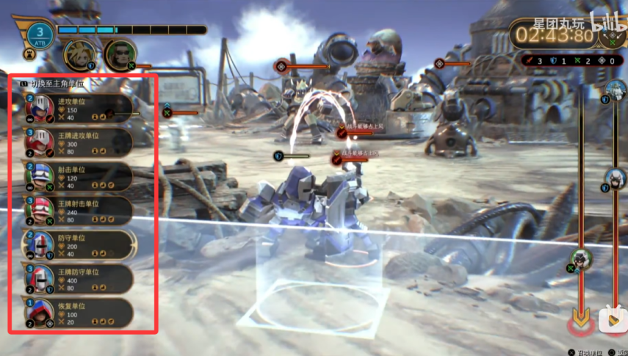
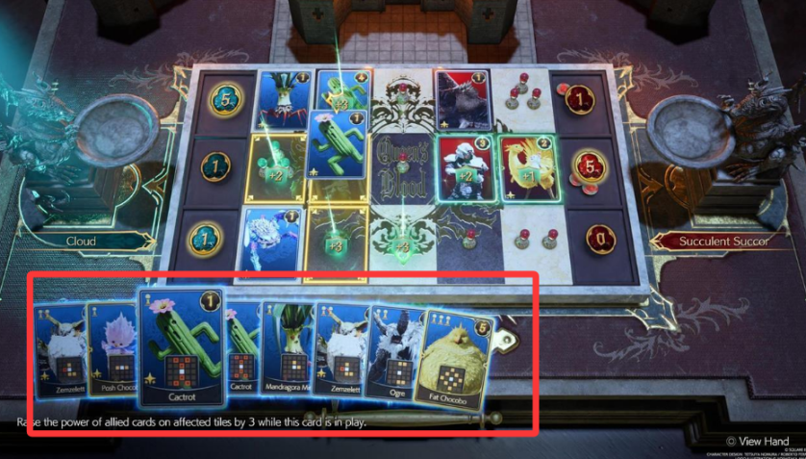
参考视频中角色出现在画面的左边，我们做成卡牌，放在画面左下方。
卡片分为角色卡和计谋卡。
角色卡：英雄卡（只出现一个英雄）、兵团卡（出现一群士兵，数量可以先控制在5x5）。
计谋卡：对我方（范围、全体）、对敌方（范围、全体）。

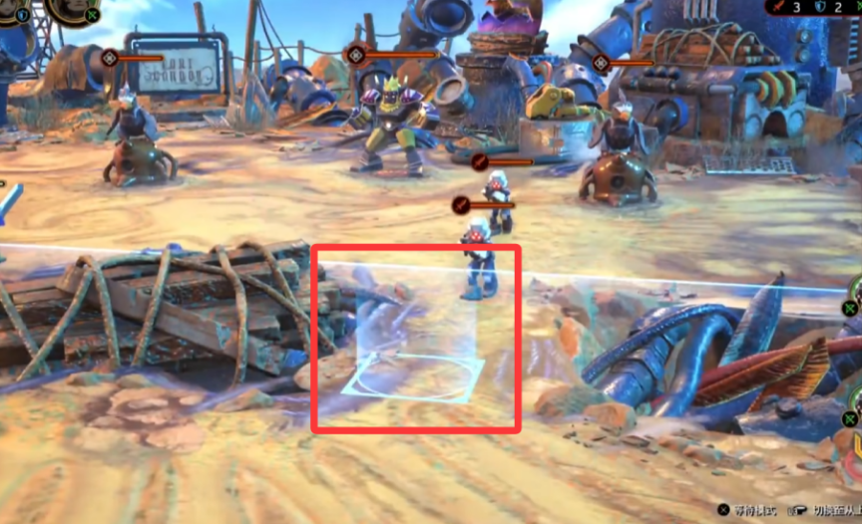
与参考中相反的是，参考中线选择位置再选择角色。我们是先选择卡片再选择位置。
不同卡片显示不同范围的蓝色框框。单个英雄范围大概就参考图里那么大就好。兵团和范围计谋按照实际范围显示框框大小。全体计谋不用显示范围，点击卡片之后直接生效。
框框在目标点再次点击后在此处生效。
无法摆放的区域框为红色，可摆放为蓝色。

地图与视角：
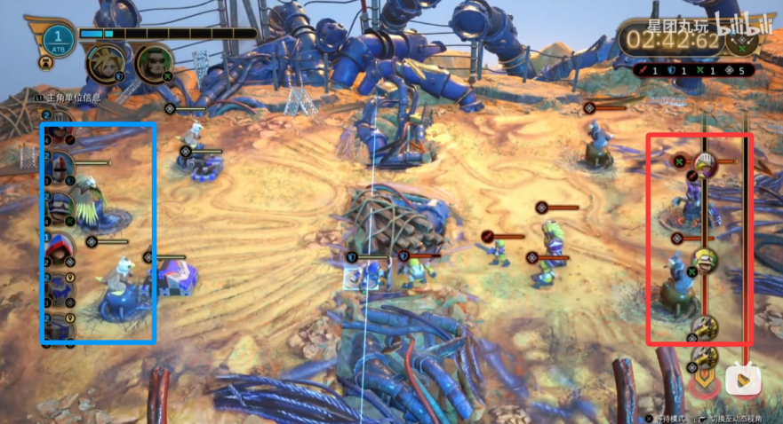
左边蓝色的区域为我方区域，右边红色的区域为敌方区域。
可配置建筑的位置，建筑包括主城和城防所，敌人在地方现存建筑中随机刷新。
场中会有一条蓝线，蓝线位置根据玩家最前方的角色发生变化，蓝色范围内可以随意安置任何角色。计谋的安置不受线的影响。敌人从敌方主城前刷新。
初期设置建筑位置的时候，敌人建筑智能设置在蓝线的右边，我方只能设置在蓝线的左边。
摄像机参考图中角度，需要追加远近推移和移动，因为地图可能会做的大一些。

行动相关：
1、卡牌为随机抽取，除了武将卡只会生成1次以外，其他卡片都可重复出现。
2、游戏开始默认抽取5张卡片，每使用一张卡片或者选择【放弃行动】后进入CD时间，CD结束后新增一张卡片并且可以再次行动。
3、考虑到视频整体长度不会让手上持有太多卡片，所以不用限制持卡上限。

胜利条件：
攻破对方主城，主城被攻破时破碎，并且城墙上的弓手死亡并被击飞散落（可用布娃娃系统）。

性能：
基础AI：寻找最近的目标，在锁定目标后只有在其死亡后才会切换目标，在场上没有人形或兵器的情况下以对方主城为目标，但是以主城为目标时不论是在攻击还是行军图中，如果周边一定范围内出现新目标则会转移仇恨。
主城：城墙上站着弓箭兵，敌人靠近时射击，攻速中，小抛物线攻击，如果在攻击状态下发动【火矢计】将中断当前攻击，并在技能施放结束后才可以继续攻击。
将领：移速快，攻速中，可使用带CD的技能。
曹操技能：剑雨，类似以前李逍遥大招。
典韦技能：冲锋，快速冲撞出去一段距离，把所有命中的目标顶出去。
关羽技能：给自己上一个绿色斗气，接下来的6s内普攻带扇形刀光，需要注意的是扇形刀光和普攻分别有自己的判定，也就是二段伤害。
刘备技能：在后方召唤一批兵团，兵种随机。
吕布技能：在面前生成一个持续5s的旋转飞刀，持续造成伤害。
马超技能：左右各生成3名虎豹骑和角色一起向前冲锋一段距离后消失，冲锋带击退效果。
太史慈技能：背后数把幻影枪刺向前方。
夏侯惇技能：向前放出一个竖向的大型刀波，飞行速度很慢，多段攻击，大概1.5s后在2个身位的地方消失。
徐晃技能：前方地面出现扇形凸起巨石攻击并击退敌人。
张飞技能：大喝，让周边的敌人眩晕2s，同时进入狂暴状态，给自己施加红色斗气，接下来6s攻速变快伤害变高。
张辽技能：在左右两侧各召唤一个持续6s的分身（蓝色幻影材质）协同战斗。
赵云技能：多段伤害冲锋，无击退效果，但会穿越人群。
诸葛亮技能：在前方地上生成一个持续5s多段伤害的雷电网，在里面的敌人持续麻痹状态并且受到少量伤害。
步兵：移速中，攻速快。
骑兵：移速快，攻速中。
弓兵：移速中，攻速中，小抛物线攻击，距离中。
弩兵：移速中，攻速中，直线攻击，距离中。
投石车：移速慢，攻速慢，抛物线攻击，落地AOE爆炸效果，距离远。
连弩战车：移速慢，攻速慢，直线横排攻击，距离远。
机关兽：移速慢，攻速慢，前方持续喷火，有穿透效果，距离中等偏近。
除洗牌以外，以下计谋敌我双方都可使用，抽到就用。
业火计：在指定内生成持续燃烧6s的火堆。
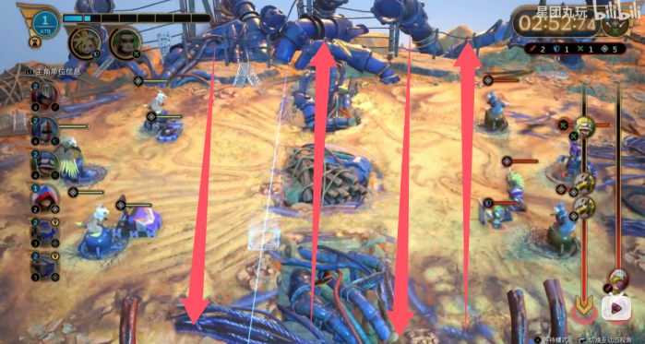
滚石计：发动后6s内场上持续出现滚石，滚石击中目标后不会消失，一路压到对面后才消失。位置随机生成，路径参考照箭头方向。
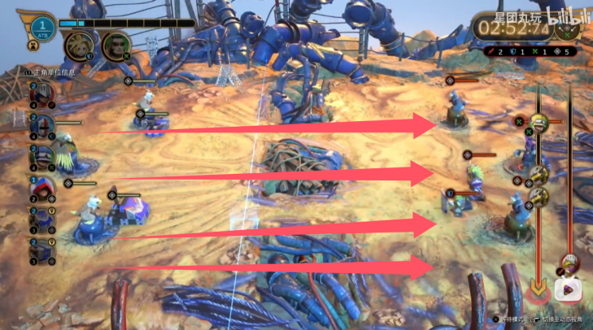
流木计：发动后6s内场上持续出现滚动的木桩，被击中的敌人受到伤害并往后击退一段距离，木桩在击中一个目标后就会破碎，位置随机生成，路径参考照箭头方向。
狂风计：往敌方的方向连续刮出5次大风，每次把所有敌人往后吹出一段距离，被吹的敌人需要播放挨打动画，这时候不能有任何行动。
火矢计：从我方主城内往指定范围射出大量火箭。
强攻计：6s内提高我方全员伤害。
神速计：6s内提高我方全员速度（包括移速和攻速）。
康复计：回复我方全员50%体力。
洗牌计：根据手上剩余卡牌数量重新抽取。

配置界面：
地图选择。
玩家参数：主城血量、主城弓手伤害倍率、角色和兵器血量倍率、角色和兵器伤害倍率、角色和兵器速度倍率（包括移速和攻速）、出卡CD、武将技能CD倍率、卡牌列表（选择本次游戏中可随机出现的卡牌）、指定抽卡模式配置（配置初始卡片和后续刷新的卡片）。
敌人参数：主城血量、主城弓手伤害倍率、角色和兵器血量倍率、角色和兵器伤害倍率、角色和兵器速度倍率（包括移速和攻速）、刷怪CD、武将技能CD倍率、刷怪模式（全随机刷怪模式和指定刷怪模式）、卡牌列表（该配置界面只对【随机刷怪模式】生效，选择本次游戏中可随机出现的卡牌，一种将领只会出现一次，其他无限）、指定刷怪模式配置（该配置界面只对【指定刷怪模式】生效，分别可以配置不同军队、将领或者兵器的出场时间）。
保存读取功能。

开始游戏后的配置界面：
设置敌我双方的建筑。
保存读取功能。

